ROTINA DO TRABALHO PEDAGÓGICO PARA SER REALIZADA EM DOMICÍLIO (M I-C ) – Profª Tatiana
- Data:31/05 a 04/06 de 2021
Creche Municipal “Maria Silveira Mattos”
SEGUNDA-FEIRA | TERÇA-FEIRA | QUARTA-FEIRA | QUINTA-FEIRA | SEXTA-FEIRA
MATERNAL 1-C  SEMANA DO MEIO AMBIENTE  *Hora da música: Lugar de lixo não é no chão  https://www.youtube.com/watch?v=7S6 77 HhYL  O link será disponibilizado no grupo.  *Atividade: Vamos aprender a jogar o lixo no lixo?  *Objetivo: Conhecer o que é o lixo. Reconhecer quando ele está jogado ao chão.Ter noção de cuidado e preservação do meio ambiente.  *Desenvolvimento: Assista ao vídeo musical com a criança e interaja com ela cantando e fazendo movimentos através da música. Em um momento ideal, converse com a criança de uma maneira bem simples sobre a importância jogar o lixo na lixeira. Após isso pratique e ensine para a criança a importância de manter os locais limpos, pois estes fazem parte do nosso meio ambiente. | MATERNAL 1-C  SEMANA DO MEIO AMBIENTE  *Hora da história: O Mundinho/ Ingrid Bellinghausen  História narrada pela professora Tatiana.  https://www.youtube.com/watch?v=FVHcry4V6PI&t=26s  O link será disponibilizado no grupo.  *Objetivo:Apreciar e aumentar interesse pelas histórias. Desenvolver a imaginação e fala. Conscientização do meio ambiente.  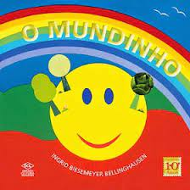 | MATERNAL 1-C  SEMANA DO MEIO AMBIENTE  *Hora da música: Nem tudo que sobra é lixo/Mundo Bita  https://www.youtube.com/watch?v=rUeaT5eqCyg  O link será disponibilizado no grupo.  *Atividade: Vamos fazer uma minhoquinha de brinquedo com material reciclado?  Obs: Pode ser feito qualquer brinquedo de material reciclado, não precisa ser necessariamente esse. *Objetivo: Desenvolver a percepção de capacidade de confeccionar os próprios brinquedos.Coordenação motora fina, concentração e imaginação.  *Desenvolvimento:  O desenvolvimento será através desse vídeo, onde o link será disponibilizado no grupo.  https://www.youtube.com/watch?v=-E6 AcHo 7c  Não se esqueçam de enviar uma foto para a professora do brinquedinho que vocês criaram.  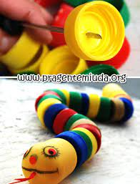 | MATERNAL 1-C  FERIADO  CORPUS CHRIST | MATERNAL 1-C  PONTO FACULTATIVO

